Министерство науки и высшего образования Российской Федерации
Федерального государственного бюджетного образовательного учреждения высшего образования
«Казанский национальный исследовательский технологический университет»
(ФГБОУ ВО «КНИТУ»)

Кафедра интеллектуальных систем и управления информационными ресурсами

ЛАБОРАТОРНАЯ РАБОТА №7
по курсу
«Разработка пользовательского интерфейса»

Выполнил:
студент группы 4321-23
Хамидуллин Р.Р.
Проверил:
доцент кафедры ИСУИР
Вотякова Л.Р.
+Казань, 2024
Оглавление
Работа 37. Подключение админ-панели. Регистрация моделей 3
Работа 38. Настройка отображения списка мероприятий в админ-панели 5
Работа 39. Пользовательские поля и действия в админ-панели 7
Работа 40. Панель поиска и панель фильтрации 8
Работа 41. Настройка формы редактирования записей в админ-панели 9
Работа 42. Настраиваем внешний вид админ-панели 10

Работа 37. Подключение админ-панели. Регистрация моделей
В settings.py
http://127.0.0.1:8000/admin/
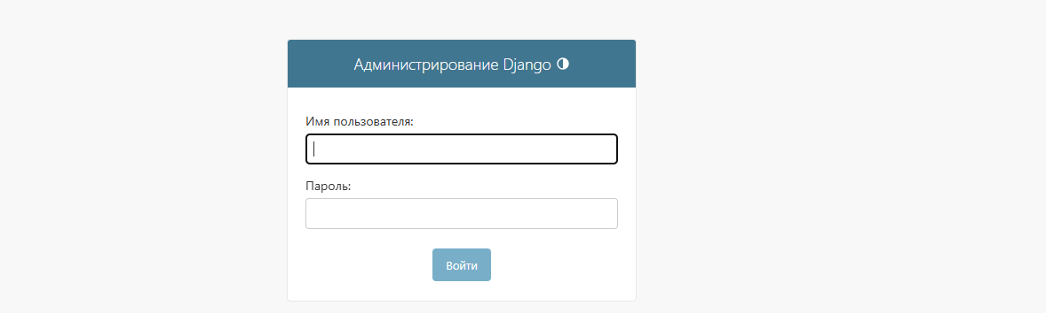
Cначала необходимо создать суперпользователя – администратора сайта.
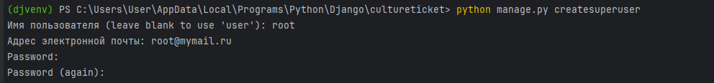
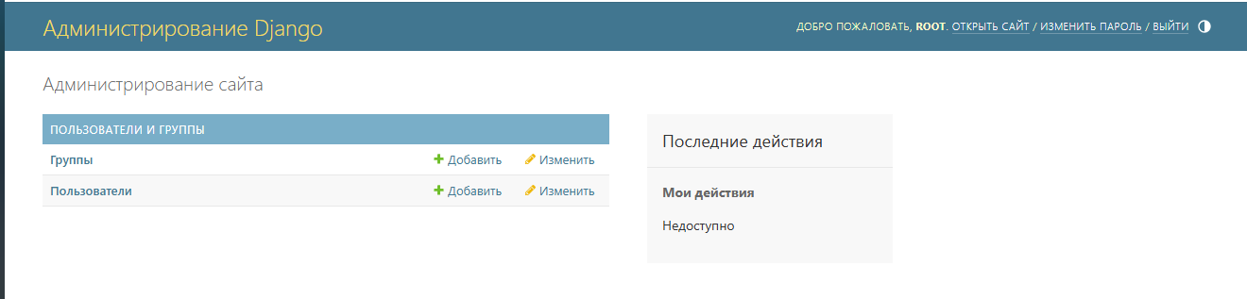
Регистрация модели (в events/admin.py)
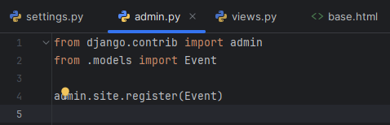
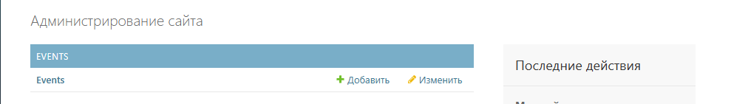
Настройка заголовков (в cultureticket/urls.py)
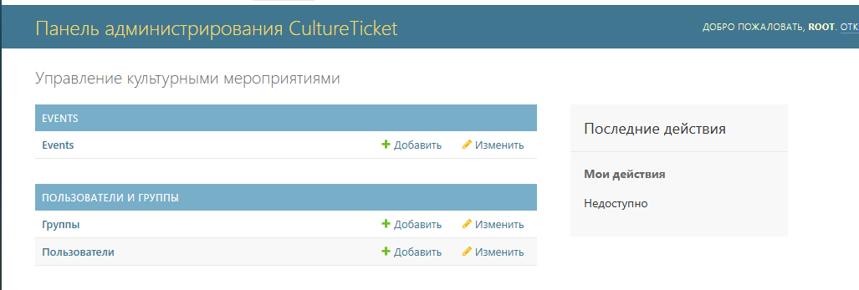
Настройка названия приложения (в events/apps.py)
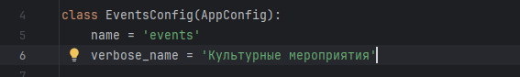

Работа 38. Настройка отображения списка мероприятий в админ-панели
Настройка отображения мероприятий (events/admin.py)
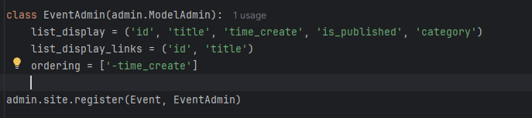
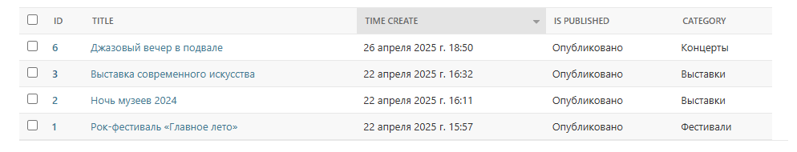
Обновление моделей (events/models.py) Добавление verbose_name для всех полей
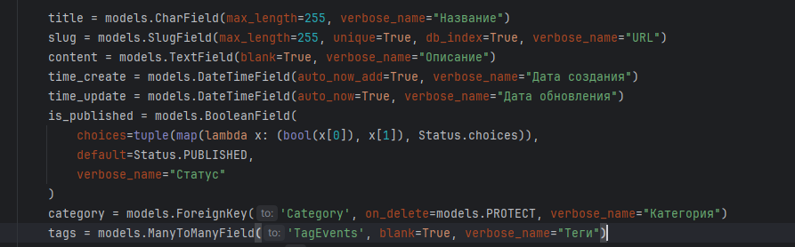
Настройка категорий (events/admin.py)
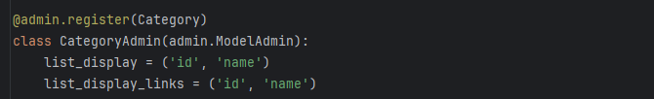
Настройка категорий в Models.py
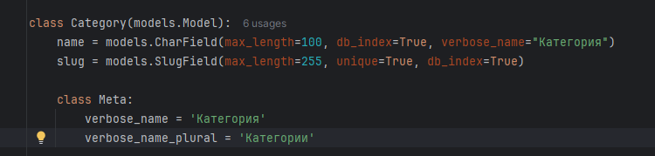
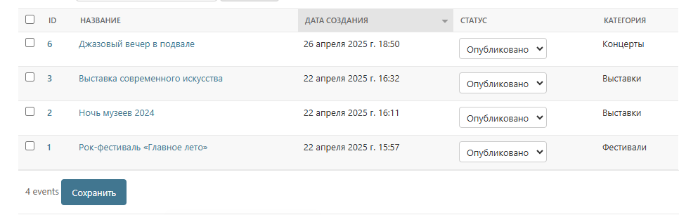

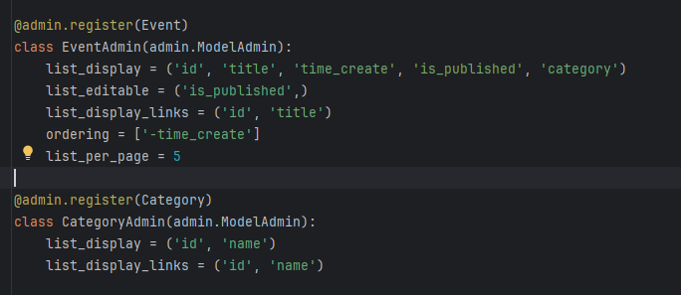
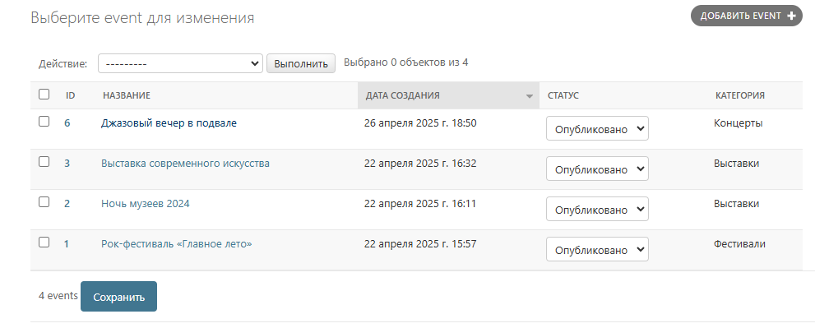

Работа 39. Пользовательские поля и действия в админ-панели
Добавление пользовательского поля в админ-панель (events/admin.py)
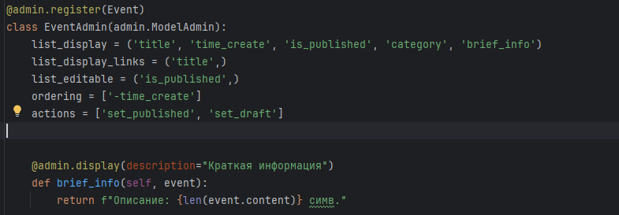
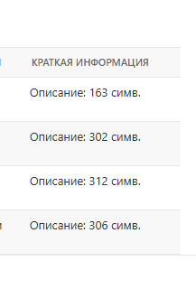
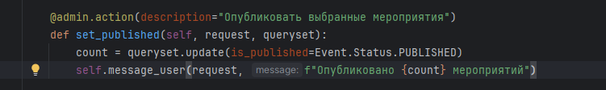
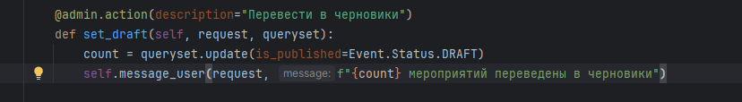
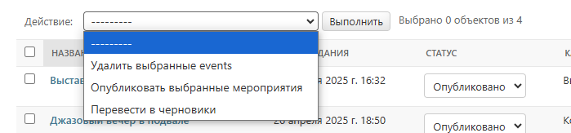

Работа 40. Панель поиска и панель фильтрации
Добавление поиска и фильтрации (events/admin.py)
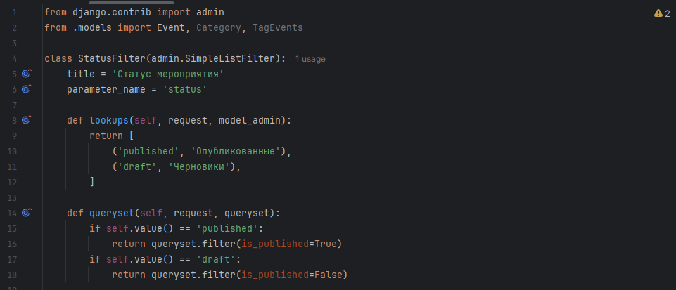
В class EventAdmin(admin.ModelAdmin) добавляем
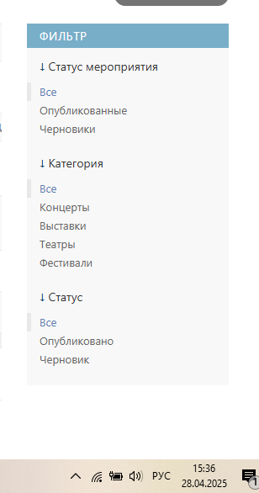

Работа 41. Настройка формы редактирования записей в админ-панели
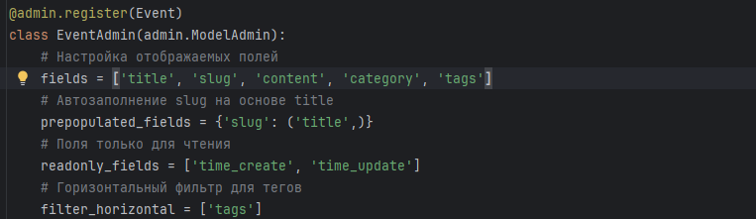
В models.py
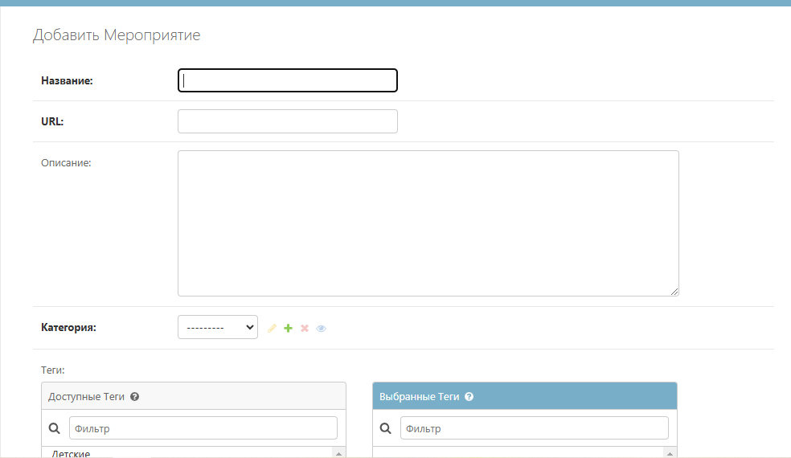

Работа 42. Настраиваем внешний вид админ-панели
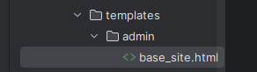
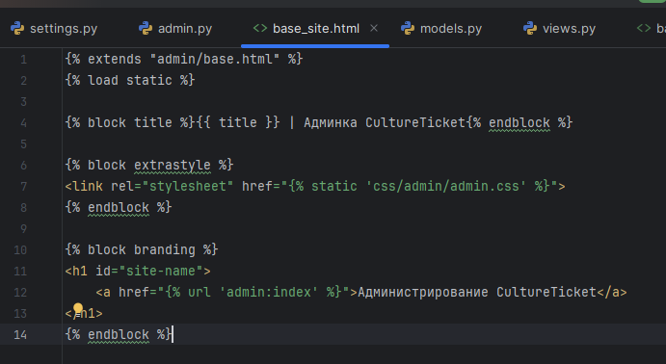
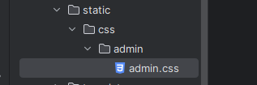
В settings
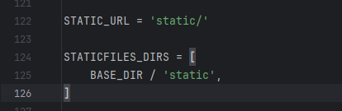
Подключаем стили
